成交通知书

上海宝鸟服饰有限公司:

#### 贵公司于2023年12月11日参加我公司组织的职业套装（冬装）采购项目(编号: BTNY-2023-HW13648)单一来源采购项目的应标，所提交的响应文件已按招采平台采购流程完成审批，确定贵公司为成交供应商。

请贵公司于2023年12月20日前与我公司签订合同。

广西北投沿海石化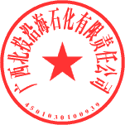有限责任公司

2023年12月11日